Министерство образования и науки Республика Тыва
Государственное автономное профессиональное
образовательное учреждение Республики Тыва
«КЫЗЫЛСКИЙ ТРАНСПОРТНЫЙ ТЕХНИКУМ»
(ГАПОУ РТ «Кызылский ТТ»)

Дети, деньги и демография
(Социальный исследовательский проект по математике и экономике: математическая статистика реальных процессов в природе и обществе)
студентки 1 курса группы ЭП-21
экономико – правового отделения по специальности
«Экономика и бухгалтерский учет»

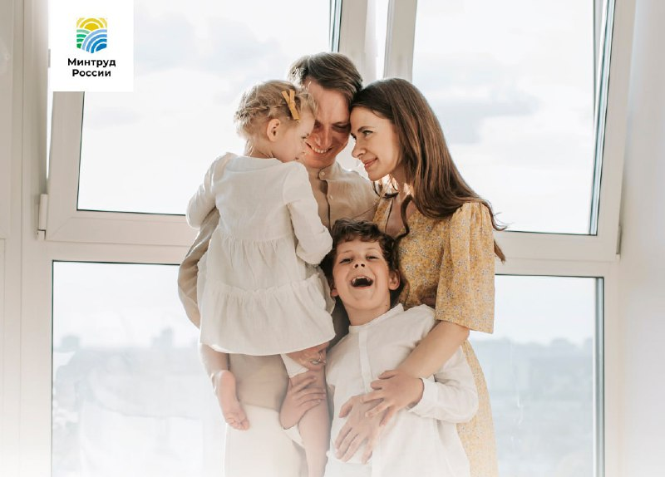
Выполнила: Аракчаа Аселя Сергековна,
студентка 1 курса группы ЭП-21
экономико-правового отделения

Руководитель:
Муравьева Людмила Анатольевна,
преподаватель ГАПОУ КТТ

Кызыл, 2023
Содержание

Введение 3
Глава I. Основные направления демографической политики 5
1.1. Основные понятия 5
1.2. Статистические наблюдения населения и демографической ситуации….5
1.3. История демографической политики в России ……………………………..5
1.4. Направления демографической политики в Российской Федерации …..8
1.5. Демография населения в Республике Тыва ……………………………….10
1.6. Современное развитие демографических процессов в Туве…………... 12
1.7. Министерство здравоохранения Тувы оценил текущую демографическую
ситуацию в республике ………………..……..................................................14
1.8. Министерство труда и социальной защиты информирует о повышении
размеров детских выплат…………………………………………………….15
1.9. Индексация материнского капитала в 2022 году ………………………...16
1.10. Дети и деньги …………………………………………………………………22
Глава II. практическая часть ………………………………………….25
2.1. Анализ статистических даннных …………………………………………..25
2.2 Результаты социологического опроса ………………………………... ….25
Заключение ……………………………………………………………………..29
ЛИТЕРАТУРА………………………………………………………………………..31

Введение
Государственная поддержка семьи, материнства и детства осуществляется в различных сферах и формах, в том числе в правовой форме. Целенаправленная деятельность государственных органов и иных социальных институтов в сфере регулирования процессов воспроизводства населения получило название – демографическая политика.
Во время Великой Отечественной войны наша страна потеряла около 30 млн. человек, что существенно сказалось на больших трудностях восстановления народного хозяйства после войны: нехватка рабочих рук, трудное материальное положение, беспризорные дети. Это стало большой проблемой демографической ситуации в стране.
Послевоенный период показывает, что от многодетных семей в стране создаются семьи, воспитывающие 1-2 детей. Встала необходимость поддерживать определенные пропорции между населением, ресурсами и окружающей средой, что всегда осознавалось как важная и сложная управленческая задача.
Конституция Российской предусматривает, что в РФ обеспечивается государственная поддержка семьи, материнства, отцовства и детства [2.1, с. 7]. Особый статус работающей женщины, женщины – матери, а в ряде случаев при её отсутствии отца либо других членов семьи, осуществляющих уход за детьми и их воспитание, закреплен в трудовом законодательстве. Богатый арсенал правовых способов поддержки семьи, материнства, отцовства, детства содержатся в праве социального обеспечения. К их числу относятся пенсии на детей в случае потери кормильца; отпуск по беременности и родам; содержание и обслуживания детей дошкольного возраста в детских учреждениях за небольшую плату или бесплатно; бесплатная лекарственная помощь детям младшего возраста; дополнительные меры социальной защиты многодетных семей; предоставление семьям с детьми иных социальных услуг. Одной из наиболее действенных форм социальной защиты семьи и детей являются комплекс денежных выплат, адресованных родителям, семье с детьми либо непосредственно детям, лишенной родительской опеки. Все эти выплаты неразрывно связаны между собой. Единая система государственных пособий гражданам, имеющим детей, в связи с их рождением и воспитанием, которая обеспечивает гарантированную материальную поддержку материнства, отцовства и детства установлена федеральным законом от 19 мая 1995 года «О государственных пособиях гражданам, имеющих детей». В праве получать пособия и граждане РФ, проходящие военную службу по контракту и некоторую иную службу на территории иностранных государств. Исключения составляют: граждане, дети которых находятся на полном государственном обеспечении; граждане, лишенные родительских прав; граждане, выехавшие на постоянное место жительства за пределы Российской Федерации.
Аннотация работы: В работе рассмотрены различные формы и методы практической поддержки семей, имеющих детей, направленные сохранение демографической ситуации. Данная тема способствует формированию у молодежи заботливого, бережного отношения к своему здоровью, разумному подходу к созданию семьи и рождения детей, оказывать помощь всем, кто нуждается, духовно-нравственное и патриотическое воспитание молодежи.
Таким образом, проблему рождения и воспитания детей, сохранения стабильности демографической ситуации, гуманного отношения к людям в нашем обществе, я считаю, очень актуальной. Меня заинтересовала работа о взаимосвязи дети – деньги - демография.
Новизна нашего исследования состоит в том, что мы попытались выявить причины, что влияет на увеличение рождаемости, решит ли государственная поддержка семей, имеющих детей, демографическую ситуацию. Формирование у молодежи ответственного отношения к созданию семьи и рождению ребенка, нравственного состояния молодежи.
Целью изучение влияния доходов на рождаемость, прогноз развития рождаемости и демографической ситуации.
Объект исследования: статистические исследования рождения детей в регионе.
Предмет исследования: пути решения проблемы демографического развития на основе рождаемости детей, и зависимость рождения детей от социального и материального благосостояния семьи.
Гипотеза исследования: доходы семьи являются существенным фактором, влияющим на рождаемость, а значит, на количество детей в семье, на демографическую ситуацию.
Ключевые слова и понятия: демография, семья, дети, доход, благосостояние семьи, поддержка, духовная нравственность, статистика, воспроизведение населения, ответственность.

Задачи:
- изучить теоретические основы демографической ситуации;
- рассмотреть исторические аспекты демографической политики проводимой в России и Туве;
- выяснить какие меры в области демографической политики приняты в области увеличения рождаемости;
- провести социологический опрос среди студентов;
- проанализировать статистические данные по населению Республики Тыва.

Методы: сбор и анализ информации, анкетирование и обработка собранных материалов, теоретические - анализ литературы о проблеме исследования.
Исследование проводилось на базе Кызылского транспортного техникума. В социологическом опросе приняли участие 1 курса.

Глава I. Основные направления демографической политики

  - Основные понятия

Демография – наука о типах, способах и природе воспроизводства населения и факторах, обуславливающих и влияющих на этот процесс. Это наука о закономерностях развития и воспроизводства населения в тесной взаимосвязи с экономическими и социальными факторами в конкретных условиях места и времени.
Демографическая политика – целенаправленная деятельность государства и иных социальных институтов в сфере регулирования процессов воспроизводства населения.
Население – это самовоспроизводящаяся совокупность людей.
Молодежь – социально-демографическая группа, выделяемая на основе совокупности возрастных характеристик (16-25 лет), особенностей социального положения.
Семейная политика – деятельность государства, общественных организаций и т.п., направленная на возрождение семьи, семейного образа жизни, направленная на укрепление семьи, как социального института.
Меры демографической политики – экономические, административно-правовые, воспитательные, пропагандистские.

  - Статистического наблюдения населения и демография

«Статистика знает всё» (Ильф и Петров)
Статистика (от лат. status состояние) - наука, изучающая, обрабатывающая и анализирующая количественные данные о самых разнообразных массовых явлениях в жизни.
Виды статистики
- Экономическая
изучает изменение цен, спроса и предложения на товары, прогнозирует рост и падение производства и потребления.
- Медицинская
изучает эффективность различных лекарств и методов лечения, вероятность возникновения некоторого заболевания, прогнозирует возникновение эпидемий.
- Демографическая
изучает рождаемость, численность населения, его состав (возрастной, национальный, профессиональный)
- Финансовая
- Налоговая
- Биологическая
- Метеорологическая и др.

Как известно, на уровень рождаемости в стране оказывают влияние как демографические, так и социально-экономические факторы.
Информационной базой для анализа явились официальные статистические данные Росстата.
Эти факторы всегда влияют комплексно, однако, главная роль отводится демографическим факторам.
Население рассматривается как объект статистического наблюдения. В статистике населения используются следующие виды вероятностных таблиц: рождаемости, смертности (дожития), брачности, разводимости.
Все вероятностные таблицы строятся не для реального, а для условного, гипотетического населения. По существу это модель смертности или дожития до определенного возраста родившихся 100 000 человек или 10 000 женщин таблицах рождаемости, брачности и разводимости. Воспроизводство населения - это как непрерывная смена поколений.
Основным источником статистики населения являются текущий учет и единовременные наблюдения в виде сплошных или выборочных переписей.

1.3 История демографической политики в России
В России в разное время присутствовали элементы демографии. Если посмотреть на географическую карту, то сразу можно увидеть, какую территорию занимает Россия. И чтобы освоить такую территорию, нужны людские ресурсы.
Уже в середине XVIII века было понятно, что России не хватает населения для освоения огромной территории. На это указывал М.В. Ломоносов. Он отмечал, что численность населения, ее увеличение представляют для России огромное значение. Он видел величину, могущество государства не в обширности территории, а в численности населения. Им были разработаны меры содействия росту населения, а именно:
- запреты принудительных браков;
- создание богодельных домов для приема незаконнорожденных;
- борьба с шарлатанством в лечении, увеличение числа докторов, лекарей, аптек;
- борьба с чрезмерной смертностью взрослого населения;
- борьба с антисанитарией.
Реализация этих и других мер, по мнению М.В. Ломоносова, могла привести к значительному приросту населения. Поэтому в разные периоды развития России принимались меры для сохранения и увеличения численности населения.
Демографические исследования в России учеными выделены четыре этапа:

- с начала XVIII века до 1917 года, когда делались первые попытки описания закономерности развития населения;
- 20-30 гг. XX века, когда демография основывалась на традиционно статистическо-математических методах;
- 50-70 гг. XX века - этап возрождения демографических исследований и развития отечественной демографической социологии;
- с начала 80-х годов - угасание интереса к теоретическим проблемам демографии и к проведению социолого-демографических исследований в различных областях.
Внедрение статистического учета населения в России началось с указа Петра I (1718 г.) о проведении регулярных Ревизий. С 1722 г. началось регулярное ведение метрических записей о рождении, браках, смертях по епархиям Русской православной церкви. Велись различные списки населения отдельных сословий. Неоднократно проводились переписи населения (преимущественно городского). В этот период учету подвергалось не все население, а лишь лица, платившие налоги казне и призывавшиеся на воинскую службу. Женское население здесь было не учтено. Не подлежали переписи среди родившихся дети, родившиеся вне брака. И если в европейской части велся какой-то учет населения, то в Сибири, в восточной, северной части страны. Учета населения почти не было. Да и записи велись в церковных книгах, и не всегда и не везде. А еще не учитывались мужчины, служившие в армии и на флоте. Поэтому численность населения не имела точных данных.
После отмены крепостного права старые формы учета населения стали непригодными. Александр II ужесточил общественный и ведомственный учет населения, создал Центральный статистический комитет при Министерстве внутренних дел.
После революции 1917 года и до великой отечественной войны шел советский период в демографии, когда уменьшение численности населения было следствием высокой смертности, эпидемии, инфекционных заболеваний, что требовало изучения и разработки мер со стороны государства по этому направлению сохранения населения.
Большие потери, около 30 миллионов человек, понесла Россия во время великой отечественной войны. В указе Верховного Совета СССР, принятом в 1944 году, упоминалось о необходимости «поощрения многодетности». Вводился комплекс мер, обеспечивающих такую политику: материальных в виде пособия на детей в многодетных семьях и моральных - государственные награды за рождение и воспитание пяти и более детей.
Однако были и «жесткие меры». Холостые мужчины, незамужние женщины и бездетные семейные пары в возрасте от 20 до 50 лет (мужчины) и от 20 до 45 (женщины) должны были платить налог на бездетность в размере 6 процентов. Семьи с одним ребенком платили дополнительно 1% за малодетность, а имеющие двоих детей - 0,5%. Такая мера была направлена на утверждение устойчивого массового сознания того, что оптимально семья должна иметь в среднем не менее трех детей. Созданная Указом 1944 года система демографического стимулирования просуществовала в первоначальном виде до конца 50-х годов.
Возрождение демографической науки и статистики населения в нашей стране началось во второй половине 50-х годов. В 1959 году прошла очередная перепись населения.
В этот период большое внимание уделялось определяющей роли занятости женщин в общественном производстве. После ВОВ женская занятость в СССР была одной из самых высоких в мире, так как мужское население было значительно меньше. Все это привело к снижению рождаемости в стране. Фиксируется более низкое среднее число детей в семьях, где женщина занята в общественном производстве, общественной деятельности. Не высокие бытовые условия жизни для совмещения женщиной работы в общественном производстве с выполнением семейной роли, занятость женщин, приносящая существенную часть совокупного семейного дохода, снижали желание семьи иметь второго, третьего и более детей.
В начале 70-х годов демографическую политику в СССР начали трактовать как важную составляющую часть социально-экономической политики.
Меры демографической политики, введенные с 1981 года, содержали новые принципы поддержки семьи, а именно:
- поддержка семьи единовременным пособием с рождением первого ребенка, а не третьего, как было ранее;
- увеличение пособия, начиная уже со второго ребенка;
- введен частично оплачиваемый отпуск по уходу за ребенком до 1 года;
-установлены новые льготы работающим женщинам-матерям (дополнительный отпуск);
И до 1987 года отмечался рост родившихся.
С 1988 года начался новый этап рождаемости. В 1989 году увеличен частично оплачиваемый отпуск по уходу за ребенком до 1,5 лет и до 3-х лет без содержания.
В начале 90-х годов Россия вступила в полосу демографического кризиса. Пенсионная реформа с конца 80-х годов ограничила возможности дальнейшего расширения помощи семьям с детьми. С 1990 года было намечено ввести систему государственных пособий семьям с детьми с учетом типа семьи, дохода и индекса стоимости жизни, пособия выплачивались семьям, где доход на члена семьи был менее 2-х МРОТ.
Реализация демографической политики Российской Федерации на период до 2025 года осуществляется и будет осуществляться в дальнейшем путем:
- совершенствования законодательства Российской Федерации в сфере семейного, налогового и жилищного права, здравоохранения, образования, социального обеспечения, трудовых отношений, миграционной политики;
- включения задач и мероприятий, призванных улучшить демографическую ситуацию, в федеральные и региональные программы социально-экономического развития;
- учета задач демографической политики при формировании федерального и региональных бюджетов, бюджетов внебюджетных фондов, концентрации финансовых и материальных ресурсов для реализации основных задач демографической политики, привлечения дополнительных внебюджетных средств на эти цели;
- методического обеспечения деятельности органов государственной власти субъектов Российской Федерации и органов местного самоуправления муниципальных образований, направленной на управление демографическими процессами;
- постоянного мониторинга и анализа демографических процессов и корректировки на их основе конкретных мер демографической политики;
- развития научных исследований в сфере народонаселения.
Демографическими вопросами в нашей стране занимаются Министерство здравоохранения и социального развития, Федеральная миграционная служба, Министерство образования и науки, Министерство регионального развития, Министерство спорта, туризма и молодежной политики. [2]

1.4 Направления демографической политики в Российской Федерации

В настоящее время государство рассматривает меры демографической политики:
- Экономические:
- оплачиваемые отпуска;
- различные пособия при рождении ребенка в зависимости от их количества;
- ссуды, кредиты, налоговые и жилищные льготы – для повышения рождаемости;
- преимущества для малодетных семей – для понижения рождаемости;
- Административно-правовые:
- законодательные акты, регулирующие возраст вступления в брак, разводимость, отношение к абортам и контрацепции, имущественное положение матери и детей при распаде брака, режим труда работающих женщин.
- Воспитательные и пропагандистские:
- формирование общественного мнения, норм и стандартов демографического поведения;
- определение отношения к религиозным нормам, традициям и обычиям;
- политика планирования семьи;
- половое образование молодежи.

В настоящее время государство перешло к политике поддержки малообеспеченных слоев общества, что на наш взгляд, является не достаточно эффективным, эти меры ограничиваются:
- пособиями по беременности и родам;
- единовременным пособием женщинам, вставшим на учет в медицинских учреждениях в ранние сроки беременности;
- единовременным пособием при рождении ребенка;
- ежемесячным пособием на период отпуска по уходу за ребенком до достижения им 1,5 лет;
- единовременным ежемесячным пособием на ребенка до 16 лет.
На сегодня пособия на детей выдаются в соответствии со следующими государственными решениями:
• Постановлением Правительства РФ № 883 от 4.09.1995 г. утверждено «Положение о порядке назначения и выплаты государственных пособий гражданам, имеющим детей»;
• Федеральными законами, принятыми в 2001 г. (№ 66-ФЗ «О внесении изменений в часть первой ст. 16 Федерального закона «О государственных пособиях гражданам, имеющим детей» и № 67-фЗ «О внесении изменения и дополнений в ст. 4 Федерального закона «О государственных пособиях гражданам, имеющим детей»), закреплена как норма постоянного действия граница среднедушевых доходов для предоставления ежемесячного пособия на ребенка (на уровне 100% регионального прожиточного минимума, установленного в соответствии с Федеральным законом «О прожиточном минимуме в Российской Федерации»). Семьям выплачивалось ежемесячное пособие на каждого ребенка, до 16 лет - 70 руб., а также ежемесячное пособие матерям в размере двукратной минимальной зарплаты на период отпуска по уходу за ребенком, до достижения им возраста полутора лет. С 1 января 2002 г. были повышены размеры пособий по беременности и родам; единовременные пособия при рождении ребенка и ежемесячные пособия на период отпуска по уходу за ребенком.
В «Российской газете» от 21 мая 1996 г. появился Указ Президента Российской Федерации «Об основных направлениях государственной семейной политики» (Указ 712 от 14 мая 1996 г.), где говорится: «... Цель государственной семейной политики заключается в обеспечении государством необходимых условий для реализации семьей ее функций и повышения качества жизни семьи».
В сентябре 2001 г. распоряжением Правительства Российской Федерации на основе Указа Президента Российской Федерации от 10 января 2000 г. № 24 «О Концепции национальной безопасности Российской Федерации» была одобрена разработанная «Концепция демографического развития России на период до 2015 года». В Концепции демографического развития России главной целью определяется стабилизация численности населения и формирование предпосылок к демографическому росту.
Анализируя Концепцию демографического развития России, отметим наиболее прогрессивные моменты. Концепция предполагает развитие по трем направлениям:
- укрепление здоровья и увеличения продолжительности жизни;
- стимулирование рождаемости и укрепления семьи;
- демографическое развитие в области миграции и расселения.
В области стимулирования рождаемости и укрепления семьи в Концепции определены следующие приоритеты:
- формирование системы общественных и личностных ценностей, ориентированных на семью с двумя детьми и более;
- повышение материального благосостояния, уровня и качества жизни семьи;
- создание социально-экономических условий, благоприятных для рождения, содержания и воспитания нескольких детей, включая условия для самореализации молодежи, в том числе получение общего и профессионального образования, работа с достойной заработной платой, а также возможность обеспечить семью соответствующими жилищными условиями;
- обеспечение работникам, имеющим детей, условий, благоприятствующих сочетанию трудовой деятельности и выполнению семейных обязанностей;
- повышение воспитательного потенциала семьи;
- разработка и реализация стратегии развития доступных форм семейного обустройства детей-сирот, в том числе детей-инвалидов. [2]
Вывод: в целях обеспечения благоприятных условий для укрепления семьи необходимо дальнейшее развитие законодательства, регламентирующего совершенствование системы выплаты пособий гражданам, имеющим детей, в том числе повышение размеров пособий.

1.5 Демография населения на примере Республики Тыва

Демографическая ситуация, сложившаяся в Республике Тыва, в целом отражает общие тенденции демографического развития Российской Федерации и характеризуется своими региональными особенностями в динамике демографических процессов. Для Республики Тыва характерны относительно высокие темпы роста численности населения.
В конце 1918 года население Тувы составляло 60 тысяч человек, в том числе 48 тысяч тувинцев, другие национальности составляли 12 тысяч человек (в своём большинстве это были русские).
В 1921 году (на момент провозглашения Тувинской Народной Республики) в Туве проживало около 63 тысяч человек, из которых 50 тысяч составляли тувинцы, а 13 тысяч русские и другие национальности^{[3]}.
В 1931 году была проведена первая перепись населения Тувинской Народной Республики, согласно которой население Тувы составило 82,2 тысячи человек, из которых 64,9 тысячи были тувинцами, а 17,3 тысячи человек были других национальностей (в основном русские).
Необходимо отметить, что население Республики Тыва (РТ) с момента вхождения в состав СССР до последней переписи населения России (1945–2010 гг.) увеличилось в 3,3 раза. 65 лет в историческом измерении – незначительный отрезок времени, соответствующий продолжительности жизни всего одного поколения.

Для увеличения рождаемости требуется:
- создание социально-экономических условий для рождения и воспитания детей;
- улучшение материального благосостояния и решение жилищной проблемы семей с детьми, дальнейшее расширение категории молодых семей, получающих кредиты для приобретения жилья;
- обеспечение в полной мере государственной поддержки семей с детьми;
- обеспечение социальной поддержки многодетных семей;
- увеличение числа мест дошкольных учреждениях, а значит строительство детских садов за счет разных источников финансирования;
- обеспечение адресной поддержки детей из многодетных, малообеспеченных и студенческих семей, посещающих ДОУ;
- создание условий для совмещения рождения и воспитания ребенка с продолжением учебы в средних специальных и высших учебных заведениях;
- формирование ценности семьи с несколькими детьми, повышение престижа материнства и отцовства;
- создание условий системы медицинского обслуживания и профилактических и просветительских мероприятий; санитарной грамотности.

Восстановление разрушенного войной хозяйства страны в целом, а для республики – первые пятилетние планы развития экономики совпали с общим резким ростом рождаемости и одновременно притоком мигрантов в этот горный регион юга Восточной Сибири. В 1945–1960 гг. население республики возросло в 1,9 раза. Всего за 5 лет (1945–1950 гг.) численность населения увеличилась почти на 30 % (29,3 %). В последующие годы темпы роста численности населения республики постепенно падали. Так, если среднегодовые темпы роста населения в 1945–1960 гг. были 6,1 % в год, то в 1960–1990 гг. – уже 2,3 %, в 1995–2010 гг. – всего 0,3 %. Уменьшение численности населения республики произошло по известным причинам лишь в 1991–1995 гг. (3 %).
Характер динамики естественного движения населения в Туве, как регионе, во времени имеет свои региональные особенности. В 1945–1960 гг., коэффициент рождаемости сохранился на высоком уровне и составлял 39–40 ‰. В 1960–1990 гг. коэффициент рождаемости был также достаточно высоким и варьировал в пределах 26–39 ‰, в то время как смертность была самой минимальной в демографической истории республики (8,5–8,6 ‰). В последующие 1990–2015 гг., на фоне роста показателей смертности (8,6–14,0 ‰), коэффициент рождаемости после падения в 1990–2000-х гг. вновь поднялся до 24–26,0 ‰.
Нельзя не отметить, что младенческая смертность, напрямую связанная с развитием здравоохранения и условиями жизни населения, сократилась практически в 8–10 раз за весь рассматриваемый период времени. При этом в 2,4–2,6 раза младенческая смертность сократилась сразу после присоединения Тывы к СССР в 1945–1960 гг. в результате улучшения условий жизни населения, а в новейшее время (2000–2015 гг.) – развития перинатальных центров. Однако младенческая смертность остается высокой и существенно превышает среднероссийский показатель (в 2015 – 14,6 против 6,5 ‰). [5]

1.6 Современное развитие демографических процессов в Республике Тыва

ДЕМОГРАФИЯ
На 1 января 2022 г. численность постоянного населения Республики Тыва составила 332,6 тыс. человек и по сравнению с 1 января 2021 г. увеличилась на 2,2 тыс. человек. [2]

Показатели естественного движения населения¹⁾

 |  | Январь
 | 2022 г. | 2021 г. | прирост,  снижение (-) | 2022 г.  в % к 2021 г.
Родившиеся, человек | 450 | 566 -116 |  | 79,5
Умершие, человек | 227 | 279 -52 |  | 81,4
в том числе дети  в возрасте до 1 года | 3 | 3 - |  | 100,0
Естественный прирост, убыль (-), человек | 223 | 287 х |  | х
Браки, единиц | 56 | 93 -37 |  | 60,2
Разводы, единиц | 77 | 66 11 |  | 116,7
¹⁾ Данные за январь 2022 г. – оперативные.

(человек)

-
400

-
200

0

200

400

600

800

I

II

III

IV

V

VI

VII

VIII

IX

X

XI

XII

Число родившихся и умерших

Родившиеся Умершие
2021 г. 2022 г. 2021 г. 2022 г.

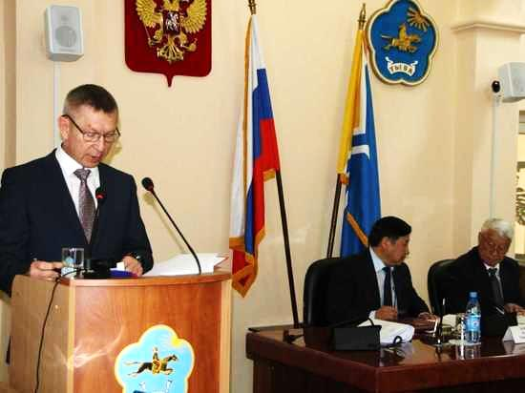

Переломным для Тувы по рождаемости назвал 2020 год первый заместитель председателя правительства республики Александр Брокерт. Выступая в Верховном Хурале с ежегодным отчетом правительства республики о проделанной работе, он заявил, что впервые за 7 лет количество новорожденных превысило уровень предыдущего года.
«В Туве в 2020 году родилось 6582 ребенка, что на 536 младенцев больше, чем годом раньше, – заявил Александр Брокерт, отметив, что показатель рождаемости составил 20,0 на тысячу населения. – Республика сохранила второе место по рождаемости в рейтинге регионов».
По словам первого вице-премьера республики, для Тувы год был успешным также по увеличению ожидаемой продолжительности жизни. Он составил 67,6 лет, увеличившись за 14 лет на 9 лет.

1.7 Минздрав Тувы оценил текущую демографическую ситуацию в республике

07.11.2022 08:19 [3]
В Минздраве РТ проанализировали демографическую ситуацию в республике по итогам 9 месяцев текущего года. Как следует из доклада министра Анатолия Югая, с начала года в Туве чуть понизилась рождаемость, однако вместе с тем в сторону уменьшения сместился и показатель смертности.
Так, с января по сентябрь 2022 года в регионе родилось на 568 детей меньше, чем за такой же период в прошлом году. На 103 пункта снизился и общий показатель смертности.
Всего за отчетный период в Туве появились на свет 4464 младенца, показатель рождаемости составил 17,9 на 1000 населения. Это ниже данных аналогичного периода прошлого года на 12,3%. Прирост рождаемости зафиксирован лишь в Барун-Хемчикском, Тере-Хольском и Монгун-Тайгинском районах.
Ушли из жизни с начала года 2072 человека с показателем 8,3 на 1000 населения, что на 5,7% ниже прошлогоднего уровня. Интересно, что ситуация в Туве благополучнее, чем в среднем по России в 1,6 раз (показатель по РФ за 8 мес. – 13,4). При этом, однако, увеличилось число смертей среди лиц трудоспособного возраста, превысив средние показатели по России на 15,7%.
Среди основных причин смертности населения в Туве указаны болезни системы кровообращения (34,9%), внешние причины (26,5%), новообразования (13%), болезни органов пищеварения (7%), органов дыхания (5,36%) и туберкулез (3,1%). Жизнь людей трудоспособного возраста чаще всего обрывалась по внешним причинам. Наибольший рост смертности по этой возрастной категории дали Тере-Хольский, Тоджинский и Тес-Хемский районы.
Для улучшения показателя смертности в республике принимаются меры по раннему выявлению заболеваний путём проведения диспансеризации и профилактических медосмотров населения, сообщают в Минздраве. Кроме того, благодаря многочисленным мероприятиям, реализуемым в республике по национальному проекту «Здравоохранение», жителям становится доступнее качественная медицинская помощь.
Теги: Национальный проект «Здравоохранение», демография, рождаемость, смертность.
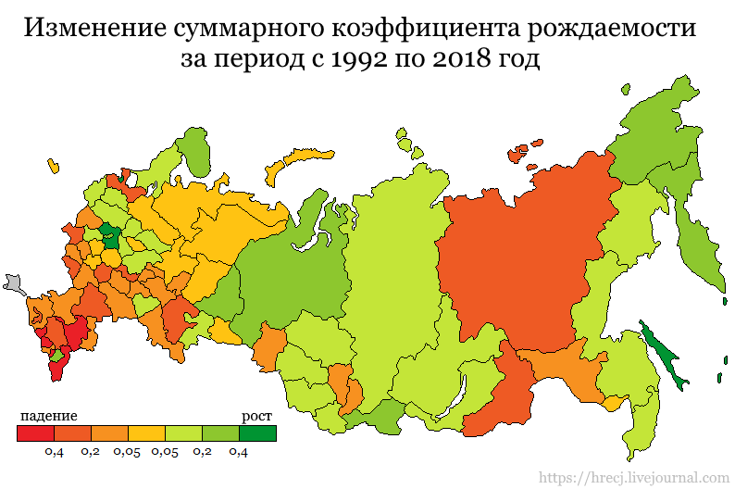

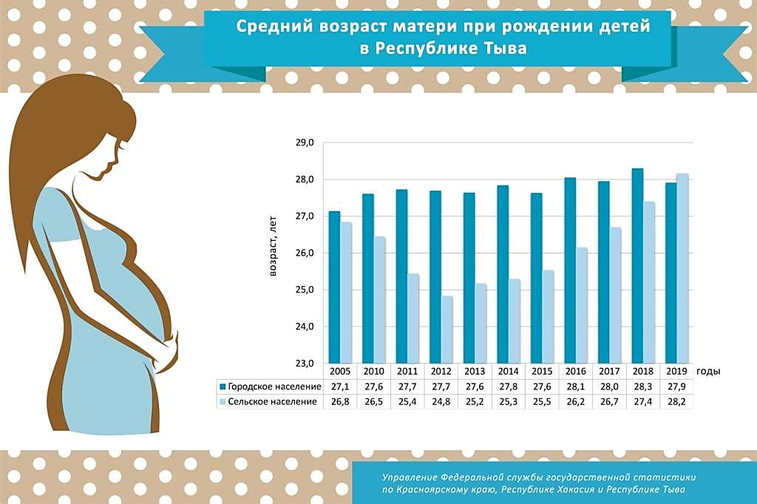

1.8 Минтруд Тувы информирует о повышении размеров детских выплат
Версия для печати 25.01.2022 21:20 [3]
В 2022 году в связи с изменением величины прожиточного минимума по Республике Тыва изменились правила расчета ежемесячных социальных выплат на первого и третьего ребенка, а также выплат на детей от 3 до 7 лет включительно. Размеры указанных детских выплат зависят от величины прожиточного минимума в регионе. Поскольку величина прожиточного минимума для детей изменилась в большую сторону, то и подросли размеры детских пособий.
В Министерстве труда и социальной политики напоминают, что выплата на первого и третьего ребенка назначается семьям, у которых среднедушевой доход не превышает двух прожиточных минимумов трудоспособного населения, а выплата на детей от 3 до 7 лет включительно – одного прожиточного минимума. Размер выплаты составляет один прожиточный минимум для детей, который с 1 января 2022 года по Туве установлен в сумме 12 702 рубля.
Таким образом, с 1 января 2022 года ежемесячная денежная выплата в связи с рождением первого ребенка составляет 12 702 рубля, в 2021 году ее размер был 11 902 рубля.
Ежемесячная денежная выплата в связи с рождением третьего ребенка и последующих детей теперь составляет тоже 12 702 рубля, в 2021 году было 11 902 рубля.
Выплата на детей от 3 до 7 лет включительно в 2022 году составит: при 100% назначении – 12 702 рублей; при 75% назначении – 9 526,5 рублей и при назначении 50% составит 6 361 рубль. В прошлом году эти показатели составляли: при 100% - 12 213 рублей; при 75% - 9 159,75 рублей и при назначении 50% - 6 106,5 рублей соответственно.
В Минтруде уточняют, что размер выплаты увеличивается только при оформлении и продлении социального пособия в 2022 году. По закону, продление выплаты производится со дня достижения ребенка 1 года и 2 лет. Выплата на детей от 3 до 7 лет устанавливается на 12 месяцев, продление выплаты производится по истечении 12 месяцев со дня предыдущего обращения.

1.9 Индексация материнского капитала в 2022 году
С 2021 года маткапитал индексируется ежегодно. С учетом инфляции его размер в 2022 году в случае рождения или усыновления первого ребенка составит 503 237 руб., второго и последующих детей - 665 009 руб. Если на первого ребенка вы уже получали выплату и родится еще один, то доплата составит 161 733 руб.
Маткапитал не будет проиндексирован с 1 июня 2022 года.

Индексация детских пособий с 1 февраля 2022 года
С 1 февраля на размер инфляции проиндексирован ряд пособий по материнству и детству. Речь идет о пособиях, выплачиваемых ФСС. Данные пособия также не будут проиндексированы с 1 июня 2022 года.
Пособие | Дата повышения | Размер, руб.
Единовременное пособие при рождении ребенка | с 1 февраля | 23 011
Ежемесячное пособие по уходу за ребенком (мин.) | с 1 февраля | 8 630
Ежемесячное пособие на ребенка призывника | с 1 февраля | 13 894,61
Единовременное на детей старше 7 лет, детей-инвалидов или братьев и сестер при передаче их в семью | с 1 февраля | 156 428,66

После поручения президента региональные власти должны принять нормативные акты и определить новые размеры пособий, установленных в субъекте. При стандартной ежегодной федеральной индексации региональные пособия обычно также повышаются на аналогичный же уровень. Однако после внеочередной индексации 1 июня 2022 года местные пособия, скорее всего, останутся на том же уровне, что и до этой даты.
Информацию о точных размерах региональных пособий советуем узнавать на местных официальных сайтах (соцзащита, администрация, различного рода социальные навигаторы и справочники мер поддержки населения). Ссылки на такие страницы мы собрали ниже.
Почему он так странно называется – «капитал»?
Потому что, это не просто сумма денег, которую семья может получить и потратить по своему усмотрению. С этими деньгами не так - то просто. Во-первых, их можно получить и использовать только после того, как ребенку исполнится три года. Во-вторых, потратить их, скажем на покупку коляски, кроватки для малыша, или, например, купить телевизор, нельзя. На эти деньги можно купить жилье попросторнее (т.е., улучшить жилищные условия), или оплатить обучение, или сделать так, чтобы у мамы в старости пенсия была больше.

ВЕРХОВНЫЙ ХУРАЛ РЕСПУБЛИКИ ТЫВА

ЗАКОН РЕСПУБЛИКИ ТЫВА ОТ 24 ИЮНЯ 2022 Г. N 844-ЗРТ

"О ПОСОБИИ НА РЕБЕНКА В РЕСПУБЛИКЕ ТЫВА"
ОБЗОР ДОКУМЕНТА
В Тыве установлены размер и порядок назначения, индексации и выплаты пособия на ребенка.
Право на пособие на ребенка имеет один из родителей (усыновителей), опекунов (попечителей) на каждого рожденного (усыновленного), принятого под опеку (попечительство), совместно проживающего с ним ребенка до достижения ребенком возраста шестнадцати лет (на ребенка, обучающегося в образовательной организации, - до окончания им обучения, но не более чем до достижения им возраста восемнадцати лет), в семьях со среднедушевым доходом, размер которого не превышает величину прожиточного минимума.
Размер пособия на ребенка составляет 158 рублей, на ребенка одиноких матерей - 316 рублей. Пособие на ребенка назначается и выплачивается с применением районного коэффициента.
С заявлением о назначении пособия граждане обращаются в органы социальной защиты населения по месту жительства (пребывания).
Органы, осуществляющие назначение и выплату пособия на ребенка, имеют право на выборочную проверку правильности сообщенных получателем пособия сведений о доходах семьи, в процессе которой указанные органы запрашивают и безвозмездно получают информацию у всех органов и организаций независимо от форм собственности, владеющих такой информацией.
Закон вступает в силу с 1 июля 2022 года, но не ранее чем по истечении десяти дней со дня официального опубликования.
Конец формы
Перепечатка
Ежемесячные пособия

Целевое назначение ежемесячного пособия на ребенка – оказание государственной помощи в содержании и воспитание детей.
Право на пособие имеет один из родителей (усыновителей, опекунов, попечителей) на каждого рожденного, усыновленного, принятого под опеку (попечительство) совместно проживающего с ним ребенка до достижения им возраста 16 лет (на учащегося образовательного учреждения до окончания им обучения, но не более чем до достижения им 18 лет). Право на пособие не зависит от занятости родителей и заменяющихся лиц. Ранее граждане имели право на пособие не зависимо от уровня доходов в семье. В настоящее время предусмотрено, что право на ежемесячное пособие на ребенка имеет один из родителей в семьях со среднедушевым доходом, размер которого не превышает величину прожиточного минимума, установленного в субъекте РФ. Постановлением Правительством РФ от 29 декабря 1999 г. Утвержден порядок учета и исчисления величин среднедушевого дохода, дающего право на получение ежемесячного пособия на ребенка. Порядок предусматривает состав семьи, учитываемый при исчислении величины этого дохода, вида дохода семьи, порядок исчисления дохода.[1.8; с.12]
Органы, осуществляющие назначение и выплату пособий, имеют право на выборочную проверку правительства сообщенных заявителем сведений о доходах семьи.
В настоящее время ежемесячное пособие на ребенка назначается и выплачивается независимо от получения на него пенсии по случаю потери кормильца, социальной пенсии, алиментов, других социальных выплат, кроме денежных средств, выплачиваемое на содержание ребенка, находящегося под опекой (попечительством).

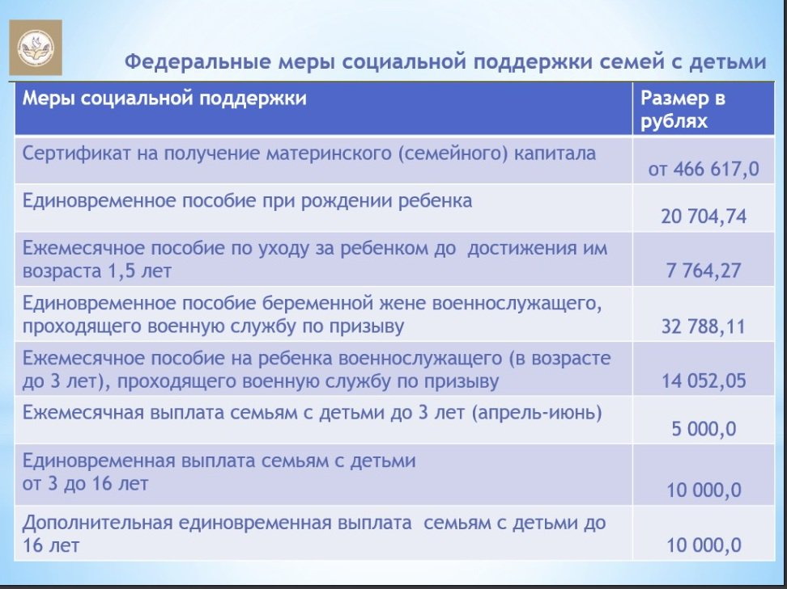

Обращение за назначением ежемесячного пособия на ребенка

Ежемесячное пособие на ребенка назначается на основании заявления, которое граждане, имеющие детей, подают в управление социальной защиты по месту жительства. В заявлении о назначении ежемесячного пособия на ребенка (далее - заявление) указываются сведения о составе семьи, месте ее проживания и размере доходов каждого члена семьи. К заявлению прилагаются документы, подтверждающие указанные в нем сведения, а также дается согласие на их проверку в установленном порядке.
- Заявление рассматривается не позднее чем через 10 дней со дня приема данного заявления и документов.
- Управление социальной защиты вправе проверять достоверность представленных заявителем сведений.
- При необходимости проверки сведений, изложенных в заявлении, управление социальной защиты не позднее чем через 10 дней со дня приема заявления уведомляет заявителя о проведении такой проверки. Решение о назначении либо об отказе в назначении ежемесячного пособия на ребенка выносится и сообщается заявителю в тридцатидневный срок со дня его обращения в управление социальной защиты.
- В случае отказа в назначении ежемесячного пособия на ребенка управление социальной защиты извещает заявителя в письменной форме и возвращает все представленные документы.
- Отказ в назначении ежемесячного пособия на ребенка может быть обжаловано в вышестоящий орган социальной защиты или в суд.[2.2; с. 6]
Ежемесячное пособие на ребенка может выплачиваться одновременно с пособием по беременности и родам, которое получает женщина в связи с рождением ребенка, либо одновременно с пособием по уходу за ним до достижения им возраста полутора лет.
Сроки назначения ежемесячного пособия на ребенка
- Ежемесячное пособие на ребенка назначается, начиная с месяца рождения ребенка, если обращение последовало не позднее шести месяцев с месяца рождения ребенка.
- При обращении за назначением ежемесячного пособия на ребенка по истечении шести месяцев с месяца рождения ребенка, пособие назначается и выплачивается за прошедшее время, но не более, чем за шесть месяцев до месяца, в котором подано заявление.
- Днем обращения за назначением ежемесячного пособия на ребенка считается день приема управлением социальной защиты заявления со всеми необходимыми документами. Если заявление пересылается по почте, то днем обращения за назначением ежемесячного пособия на ребенка считается дата, указанная на почтовом штемпеле организации федеральной почтовой связи по месту отправления заявления.
- Ежемесячное пособие на ребенка назначается не ранее, чем с месяца регистрации родителя (усыновителя, опекуна, попечителя) по месту жительства.[2.2; с. 8]
Для некоторых детей установлены пособия в повышенных размерах. Так, размер ежемесячного пособия на ребенка увеличивается на 100% на детей одиноких матерей, на 50% - на детей, родители которых уклоняются от уплаты алиментов, либо в других случаях, предусмотренных законодательством РФ, когда взыскание алиментов невозможно, а также на детей военнослужащих, проходящих военную службу по призыву. Для получения пособия в повышенном размере необходимо подтвердить документальное соответствующее обстоятельства. Если граждане не располагают необходимыми документами, либо если для их получения требуется какое – то время, они вправе обратиться за назначением пособия в обычном размере. При представлении необходимых документов размер пособия может быть пересмотрен. Законодательством предусмотрены случаи, когда ежемесячное пособие на ребенка не назначается, а выплата ранее назначенного пособия приостанавливается:
- Основаниями для отказа в назначении ежемесячного пособия на ребенка являются:
- превышение среднедушевого дохода семьи величины прожиточного минимума;
- помещение ребенка на полное государственное обеспечение;
- получение в установленном федеральным законодательством порядке опекуном (попечителем) денежных средств на содержание ребенка, находящегося под опекой (попечительством);
- лишение граждан родительских прав или ограничение их в родительских правах;
- назначение одному из родителей (усыновителю, опекуну, попечителю) аналогичной денежной выплаты на этого же ребенка в другом субъекте Российской Федерации.
- Приостановление:
- неполучение ежемесячного пособия на ребенка в течение шести месяцев подряд;
- признание ребенка судом безвестно отсутствующим;
- объявление несовершеннолетнего полностью дееспособным в соответствии с федеральным законодательством.
- Выплата ежемесячного пособия на ребенка прекращается в следующих случаях:
- достижение ребенком возраста 16 лет (учащимся общеобразовательного учреждения - 18 лет);
- снятие получателя ежемесячного пособия на ребенка (далее - получатель) и (или) ребенка с регистрационного учета в городе Москве;
- установление в ходе проверки факта превышения среднедушевого дохода семьи величины прожиточного минимума;
- смерть ребенка.[2.2; с. 9]
Право на ежемесячное пособие по уходу за ребенком сохраняется в случае, если лицо, находящееся в отпуске по уходу за ребенком, работает на условиях неполного рабочего времени или на дому, а также в случае продолжения обучения. Лицам, имеющим право как на ежемесячное пособие по уходу за ребенком, так и на пособие по безработице, предоставляется право выбора получения пособия по одному из оснований. В случае наступления отпуска по беременности и родам в период нахождения матери в отпуске по уходу за ребенком ей предоставляется право выбора одного из двух видов выплачиваемых в периоды соответствующих отпусков пособий.
Матери, имеющие право на пособие по беременности и родам, в период после родов вправе со дня рождения ребенка получать либо пособие по беременности и родам, либо ежемесячное пособие по уходу за ребенком с зачетом ранее выплаченного пособия по беременности и родам в случае, если размер пособия по уходу за ребенком выше, чем размер пособия по беременности и родам. Лицам, имеющим право на получение ежемесячного пособия по уходу за ребенком по нескольким основаниям, предоставляется право выбора получения пособия по одному из оснований.

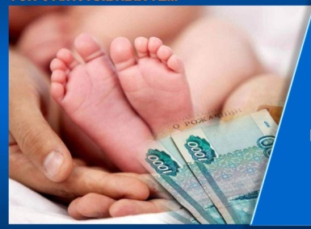
1.10 Дети и деньги

Деньги, пожалуй, одно из самых великих изобретений человечества. Даже самые малоразвитые общества в самых отдаленных уголках Земли создавали свои виды денег.
Деньги – один из важнейших элементов современной экономики. Но, к сожалению, они не всегда могут выполнять свои функции, с ними все время что-то происходит.
Деньги в экономике имеют четыре основные функции:
- средство обращения (содействия обмену);
- средства измерения (учета);
- средства сбережения и накопления богатства;
- средства платежа.
В начале самостоятельной жизни многие молодые люди сталкиваются с первыми финансовыми проблемами, и в частности, использование денежных средств.
При появлении первых личных доходов люди оказываются как бы на перепутье:
Я управляю деньгами
ДЕНЬГИ управляют мной

Первый путь – «Деньги управляют мной» - самый простой: люди зарабатывают деньги. А как тратятся деньги? Покупай что хочешь, пока деньги не кончатся, и все. И деньги тратятся по мере появления потребностей, и порой, не рассчитываются на то, что деньги заканчиваются. И приходится занимать, отказывать себе в чем-то самом необходимом.
Второй путь – «Я управляю деньгами» - конечно же, сложнее. Он требует самоконтроля и умений грамотно распоряжаться своими финансами.
Путь к благополучию и, возможно, богатству, всегда предполагает овладение двумя важнейшими умениями:
- тратить денег меньше, чем зарабатываешь. То есть держать под контролем свой бюджет;
- находить законные способы увеличения своих регулярных доходов.
Поэтому, нужно запомнить главное правило семейного бюджета - сумма расходов в долгосрочном периоде (например, 2-3 года) не должна превышать суммы доходов.
Семейный бюджет - учет и план доходов и расходов на определённый период (месяц, год и т.д.), сложная жизненная ситуация, то се
В российских семьях во многих регионах нашей страны редко бывает больше одного ребенка. А это плохо – население России уменьшается, и из-за этого возникает много проблем. Например, не хватает рабочих рук, и приходится приглашать на работу людей из других стран. Вот государство и решило специально поощрять те семьи, которые решаются завести второго и последующего ребенка, специальной наградой – этим самым материнским капиталом.
Однако следует помнить, что
- необходимо закладывать в свой бюджет траты на особые и непредвиденные жизненные ситуации;
- если в жизни возникает какая-то сложная ситуация, то семья должна все-таки рассчитывать только на себя.
Риски в мире денег
После появления малыша в семье расходы на него станут расти куда быстрее, чем он сам. Сегодня при рождении ребенка семье помогает государство в виде материнского капитала и единовременных и ежемесячных пособий.
По российским законам в течение полутора лет женщина может не работать и получать пособие по уходу за ребенком, которое составляет не более 40% ее средней заработной платы. Это пособие платится женщинам, которые работали легально и получали официально заработную плату.
По закону родители обязаны содержать ребенка до 18 лет. По данным ВЦИОМ, в 2017 г. на сборы ребенка в школу россияне в среднем тратили 12,7 тыс. рублей.
Государство в 2006 году приняло Федеральный закон «О дополнительных мерах государственной поддержки семей, имеющих детей» и предоставило семьям возможность получения, так называемого материнского капитала. Средства материнского капитала можно использовать только на следующие цели:
- Улучшение жилищных условий.
- Оплата образования. В этом случае денежные средства могут быть направленны на платные образовательные услуги: на содержание ребенка в детском саду; на оплату обучения в колледже или в вузе; на проживание ребенка в общежитии, предоставляемом на период обучения.
- Формирование накопительной пенсии матери.
- Социальная адаптация и интеграция в общество детей – инвалидов.
- Получение ежемесячной выплаты в связи с рождением (усыновлением) второго ребенка.
Почему семейные расходы надо планировать с запасом?
Цены на продукты питания и расходы на жилье неуклонно растут, а повышение зарплаты происходит куда реже, и потому семейные расходы лучше всегда планировать с запасом.
Что такое расходы?
- Что такое обязательные расходы?
- Что такое желательные расходы?
- Что такое неразумные (лишние) расходы и чем они опасны?
- Что будет, если долгое время не оплачивать коммунальные услуги (газ, свет, воду, ЖКХ и прочее)?

Очень важно сначала рассчитывать необходимые расходы, а затем все остальные. И удерживаться от лишних расходов.
Чтобы научиться экономить семейный бюджет, то самым сложным является приучить себя все время сверять, сколько и на что потрачено денег и сколько еще можно в этом месяце потратить.

Дело в том, что в российских семьях во многих регионах нашей страны редко бывает больше одного ребенка. А это плохо – население России уменьшается, и из-за этого возникает очень много проблем. Например, не хватает рабочих рук, и приходится приглашать на работу людей из других стран или регионов. Вот государство и решило специально поощрять те семьи, которые решаются завести второго и последующего ребенка, специальной денежной наградой – этим самым материнским капиталом.

Почему он так странно называется – «капитал»?
Потому что, это не просто сумма денег, которую семья может получить и потратить по своему усмотрению. С этими деньгами не так - то просто. Во-первых, их можно получить и использовать только после того, как ребенку исполнится три года. Во-вторых, потратить их, скажем на покупку коляски, кроватки для малыша, или, например, купить телевизор, нельзя. На эти деньги можно купить жилье попросторнее (т.е., улучшить жилищные условия), или оплатить обучение, или сделать так, чтобы у мамы в старости пенсия была больше.
Делаем выводы:
- При планировании рождения ребенка необходимо иметь сбережения, а не только рассчитывать на помощь государства или какие-то другие благотворительные фонды.
- Государство оказывает финансовую поддержку семьям, в которых рождаются дети. За подробной информацией следует обращаться в территориальное отделение Фонда социального страхования РФ.
- При оформлении любых пособий и пенсий необходимо подготовить целый набор документов и написать заявление на получение помощи от государства.

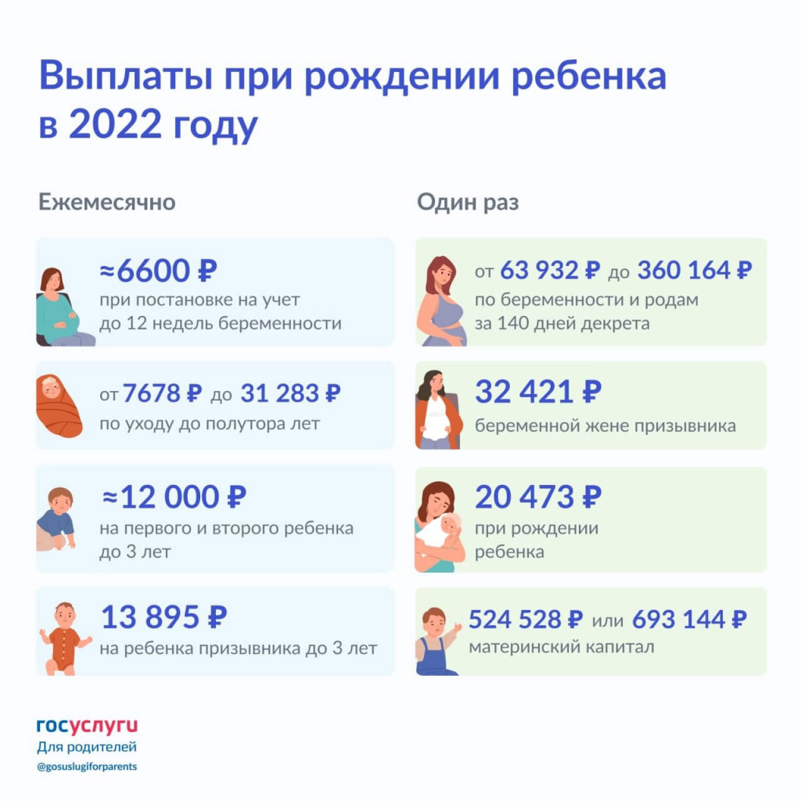

Глава 2. ПРАКТИЧЕСКАЯ ЧАСТЬ
2.1 Анализ статистических данных

Изучая разные аспекты демографической политики, нам захотелось остановиться подробнее на изучении показателей рождаемости в нашей республике. Своё исследование демографических аспектов мы начали с изучения демографической ситуации на 1 курсе. На вопросы анкеты отвечали студенты первого курса групп экономико-правового (ЮР-11, ЭП-11), механического (ТОРА-11, ДМО-11, ОП-11, МЭЭП-11) и строительного отделения (СТ-11) с охватом 169 человек.
На вопрос «Сколько детей в вашей семье?», получила следующие результаты:
Сколько в вашей семье детей?
Ответы студентов:
1 ребенок – 9,2% 2 ребенка – 29,2% 3 ребенка – 30,8%
4 ребенка - 13,8% 5 детей – 7,7% 6 детей – 6,2%
7 детей – 3,1%

В среднем на одну семью приходится по 1,8 ребенка. Таким образом, можно сделать
ВЫВОД, что семьи наших первокурсников не способствуют даже замещению поколений. 95% опрошенных детей считают, что в идеальной семье должно быть 2 ребенка; 3% один ребенок; 2% считают что 3 и более;

2.2 Результаты социологического опроса

- Много детей в семье – это хорошо или плохо?
Ответы студентов:
- все зависит от благосостояния и благополучия семьи;
- хорошо, (92%), когда разница между детьми большая, а ты последний ребенок и тебе все внимание; они помогают улучшить демографическую ситуацию в стране (55%); дом становится уютнее и веселее с детьми (20%);
дети помогают родителям и служат им опорой в старости (17%); в многодетных семьях меньше эгоистов (3%);
- хорошо, когда разница 1-2 года, одежда и вещи от старшего переходят к младшему ребенку, меньше тратится денег на маленького на приобретение тех вещей, из которых маленькие дети быстро вырастают;
- хорошо, когда дети растут вместе, играют вместе, когда учатся заботиться и нести ответственность друг за друга;
- хорошо, когда в старшем возрасте есть близкие люди, с которыми можно откровенно общаться;
- плохо, потому что тяжело финансово, не все имеется в достаточном количестве;
- плохо, потому что мало уделяется внимания, особенно старшим детям и у старших детей появляется дополнительная нагрузка следить и водиться с младшими; у старших появляется «детская ревность», что их меньше любят;
- плохо, 3% относятся к многодетным семьям отрицательно, считая, что в стране созданы плохие условия для многодетных семей;

- Сколько денежных средств тратится в вашей семье на содержание детей в месяц?
8 – 10 тысяч - 29,5% 20 тысяч – 19,7%
30 тысяч – 25,5% более 30 тысяч – 13,8%
не знают – 11,5%
На что идут эти деньги?
- на питание; одежду; игрушки; интернет; на проезд и питание к месту обучения; на телефон; карманные расходы;
- оплата за садик; дополнительное образование; культурные мероприятия (театр, кино, музей);
- сезонные расходы: плата за обучение в коммерческих группах; подготовка к началу учебного года; различные праздники (новый год, 23 февраля, 8 марта, день рождения и другие).

- Достаточно ли государство помогает молодым семьям при рождении ребенка?
Да – 78,2% нет – 21,8% не полностью – 8,7%

Выводы: Большинство опрошенных считают, что государство в рождении и воспитании детей должно помогать молодым семьям:
- финансирование (детское пособие, образование, медицинское обслуживание) – это составляет 65% от опрошенных детей;
- от 2-ух и более детей, предоставлять жилье – 4% опрошенных;
- бесплатные кружки, секции – 4% опрошенных детей;
- бесплатный проезд в общественном транспорте – 2% опрошенных детей;
Но 25% опрошенных, никакой помощи от государства не ждут, а надеются на свои силы.

- Может ли государственная поддержка решить демографическую ситуацию?
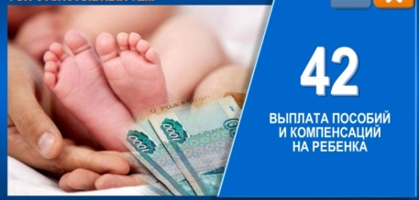
Да – 82,6% нет – 13% не совсем – 4,4%

5. Насколько трудно с финансовой точки зрения иметь много детей в семье?

На исследованиях статистических данных, можно сделать ВЫВОД: проводимая ныне демографическая политика не удовлетворяет в полной мере интересам населения, поэтому она не может быть эффективной для широкого круга граждан.
На наш взгляд, особой поддержки заслуживают семьи, которые хотят, но не могут иметь детей, в силу каких либо заболеваний, не позволяющих родить ребёнка. Такие семьи обращаются в специальные центры, где проводятся операции по искусственному оплодотворению и т.д. Не всегда такие операции бывают успешны, семьи вынуждены проходить эту процедуру несколько раз. А стоят такие операции очень дорого. Поэтому, если государство заинтересовано в увеличении рождаемости, то должно обеспечить бесплатные консультации, диагностику и операции для таких семей.
Молодым семьям, нуждающимся в улучшении жилищных условий, компенсируются суммы первоначального взноса по ипотеке.
Вводятся правовые и финансовые механизмы предоставления банками целевых кредитов на улучшение жилищных условий семьям при рождении четвертого и последующих детей.
Заключение
Глубокий демографический кризис в России привлек высокое общественно-политическое внимание к демографической проблеме. Государство проявляет озабоченность сложившейся демографической ситуацией и принимает различные меры, направленные на решение демографических проблем. Однако, в результате проводимая семейно-демографическая политика не всегда и не во всем достигают цели. Поэтому надо составлять программу мероприятий так, чтобы результаты были эффективными.
Кроме того, чтобы программа работала эффективно, необходимо изменить сознание людей, их духовно-нравственные позиции по отношению к детям, к семье, к той помощи, которую оказывает государство. Для некоторых людей, сколько бы им не помогали, будет все мало и мало. А ведь это помощь, а не основные средства для существования. Трудоспособное население должно работать. Кроме того, сколько бы ни было в семье детей, главное, чтобы эти дети выросли настоящими людьми, физически и духовно - нравственно здоровыми.
Будучи ориентированными на улучшение условий жизни россиян, данные меры частично воздействуют лишь на реализацию существующей у репродуктивной части населения потребности в 1-2 детях, но никак при этом не влияют на ее повышение. Такой подход является неэффективным, так как не решает в перспективе задачу возобновления поколений, способствуя, по аналогии со снижением смертности и замещающей иммиграцией, лишь временному замедлению темпов депопуляции.
Наша гипотеза, о том, что проводимая в последнее время демографическая политика государства, не является достаточно эффективной для решения демографических проблем, подтвердилась.
Цели работы: изучить эффективность демографической политики проводимой правительством РФ и правительством РТ, мы достигли.
Реализация мероприятий демографической политики, несомненно, должна привести к улучшению демографической ситуации в стране. Пусть не в ближайшее время, так как демографические процессы достаточно продолжительные, но в будущем, конечно, они помогут стране преодолеть затянувшийся демографический кризис.
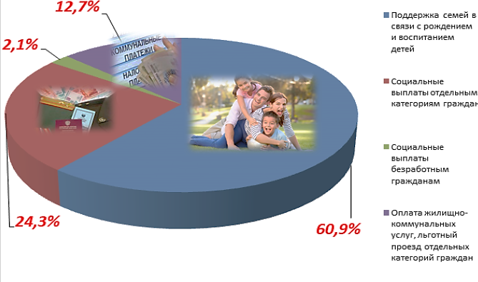

Литература

- Официальные документы:
РОССТАТ. УПРАВЛЕНИЕ ФЕДЕРАЛЬНОЙ СЛУЖБЫ ГОСУДАРСТВЕННОЙ СТАТИСТИКИ ПО КРАСНОЯРСКОМУ КРАЮ, РЕСПУБЛИКЕ ХАКАСИЯ И РЕСПУБЛИКЕ ТЫВА (КРАСНОЯРСКСТАТ). СОЦИАЛЬНО-ЭКОНОМИЧЕСКОЕ ПОЛОЖЕНИЕ РЕСПУБЛИКИ ТЫВА в январе-феврале 2022 года. Доклад, № 1.37.2, г. Красноярск, апрель, 2022 г

- https://nit.tuva.asia/nit/article/download/1183/1528/2524
- https://ru.wikipedia.org/wiki/Население_Тывы
- https://cyberleninka.ru/article/n/demograficheskaya-politika-v-respublike-tyva
- bdex.ru›naselenie/respublika-tyva/
Население Республики Тыва, численность, занятость...
- https://russia.duck.consulting/regions/17
- инфографикадемографиядетирождаемостьРоссияРосстатТыва
- https://news.ru/society/samye-rozhayushie-zhenshiny-prozhivayut-v-respublike-tyva/
- https://krasnoyarskmedia.ru/news/650320/
- И. Липсиц, Е. Вигдорчик. Финансовая грамотность. Издание подготовлено в рамках совместного проекта Министерства финансов Российсуой Федерации и Всемирного банка «Содействие повышению уровня финансовой грамотности населения и развитию финансового образования в Российской Федерации», М., Bako, 2018, с.63 (7 кл.); с.13 (9 кл.)

